2 czerwca 2025 r.
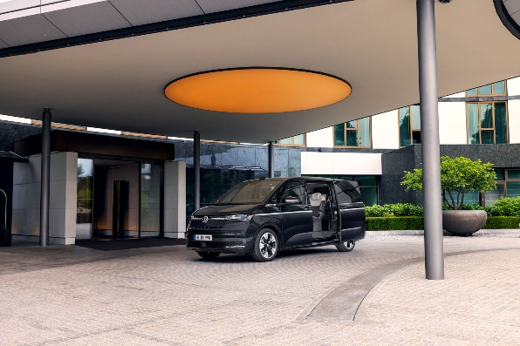
Nowy ośmiomiejscowy Multivan idealny do użytku prywatnego i biznesowego. Start przedsprzedaży jeszcze w maju

- Nowa, ośmiomiejscowa wersja Volkswagena Multivana uzupełnia siedmio- i sześciomiejscową odmianę tego pojazdu.
- Ośmiomiejscowy Multivan dostępny będzie we wszystkich wersjach wyposażenia zarówno z turbodieslem, jak i turbodoładowanym silnikiem benzynowym.
- Volkswagen Samochody Dostawcze będzie oferował ośmiomiejscowego Multivana również w odmianie taksówkarskiej oraz do prywatnego przewozu osób.

Poznań, 2 czerwca 2025 r. Volkswagen Samochody Dostawcze rozszerza ofertę Multivana o nową wersję ośmiomiejscową. Do tej pory model był dostępny w konfiguracjach sześcio- i siedmiomiejscowych. W nowej wersji Multivan ma po trzy oddzielne fotele w drugim i trzecim rzędzie, co sprawia, że podróżowanie w większym gronie staje się jeszcze wygodniejsze. Dzięki możliwości indywidualnego przesuwania i demontażu tylnych siedzeń, wnętrze auta można łatwo dostosować do różnych potrzeb. Przedsprzedaż ośmiomiejscowego modelu, dostępnego we wszystkich wersjach wyposażenia, rozpoczęła się w Polsce już 23 maja.

Wszechstronny talent
Posiadający teraz do ośmiu miejsc Multivan jest jednym z najbardziej wszechstronnych pojazdów na rynku. Samochód doskonale sprawdzi się zarówno w użytku prywatnym, jak również jako taksówka czy shuttle bus. Nawet z ośmioma osobami na pokładzie samochód oferuje 763 litry przestrzeni bagażowej.
200 mm więcej
Ośmiomiejscowy Multivan oferowany jest we wszystkich wersjach wyposażenia, zawsze w oparciu o odmianę z wydłużonym tylnym zwisem (długość całkowita: 5 173 mm). W podstawowej specyfikacji, linia Multivan Family i Multivan posiada siedem miejsc, z dwoma pojedynczymi fotelami w drugim rzędzie oraz trzema pojedynczymi fotelami w trzecim rzędzie w standardzie. Dodanie dodatkowego fotela w drugim rzędzie wymaga w tej wersji dopłaty 1 690 zł netto. Dla wersji wyposażenia Life i Edition oraz topowej odmiany Style dopłata wynosi 2 450 zł netto. W pakiecie dodane zostały składane stoliki w oparciach do użytku dla pasażerów zajmujących miejsca w trzecim rzędzie. Warto podkreślić, że każdy fotel znajdujący się w przestrzeni pasażerskiej posiada zintegrowane uchwyty ISOFIX do montażu fotelików dziecięcych, zatem 8 miejscowy Multivan posiada aż sześć punktów ISOFIX.
Zintegrowane pasy bezpieczeństwa na środku
Środkowe tylne siedzenia wyposażone są w zintegrowane trzypunktowe pasy bezpieczeństwa. Zewnętrzne siedzenia w drugim rzędzie wersji Life, Style i Edition posiadają dodatkowo składane podłokietniki. W dwa podłokietniki (zewnętrzny i wewnętrzny) w tych wersjach standardowo wyposażone są również fotel kierowcy i przedni fotel pasażera. Elegancki Multivan Style, zwłaszcza z fotelami obitymi tkaniną ArtVelours, staje się w ten sposób idealnym vanem biznesowym.
DSG jako wyposażenie standardowe
Multivan w ośmiomiejscowej konfiguracji dostępny jest zarówno z turbodieslem (TDI), jak również z turbodoładowanym silnikiem benzynowym (TSI). Jednostka TDI osiąga moc 110 kW (150 KM), a silnik TSI 150 kW (204 KM). Wszystkie odmiany Multivana TDI oraz TSI posiadają napęd na przednie koła i 7-biegową dwusprzęgłową przekładnię (DSG) w standardzie.

Kontakt:
Patryk Grzeczka
Dyrektor Marketingu
Volkswagen Samochody Dostawcze
e-mail: patryk.grzeczka@volkswagen.pl

